Dzień dobry,
Temat na ten tydzień to Aminokwasy
Dziś z tematem zapoznajcie się korzystając z linków:
https://www.youtube.com/watch?v=rWc3tPhy0lo https://www.youtube.com/watch?v=m85szPgyRwY
…………………………………………………………………………
NOTATKA do zeszytu:
- Aminokwasy to związki organiczne, które zawierają dwie grupy funkcyjne: aminową (NH₂) i karboksylową (COOH).
Najprostszy aminokwas pochodzi od kwasu octowego:
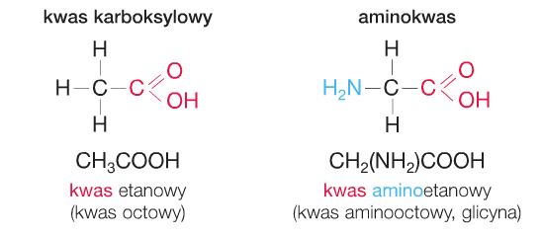
- Aminokwasy to substancje stałe, krystaliczne, zazwyczaj dobrze rozpuszczalne w wodzie.
- Cząsteczki aminokwasów posiadają grupę karboksylową (kwasową) oraz grupę aminową (zasadową). Dzięki temu mogą ze sobą reagować:
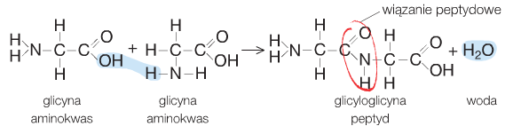
Reakcja ta nazywa się reakcją kondensacji. Związki, które powstają to peptydy.
……………………………………………………………………
Dla chętnych - zadania 4 i 5 ze strony 185 w podręczniku.
W poniedziałek widzimy się na lekcji, link otrzymacie w piątek za pomocą dziennika elektronicznego.
Pozdrawiam,
Beata Kiluk

